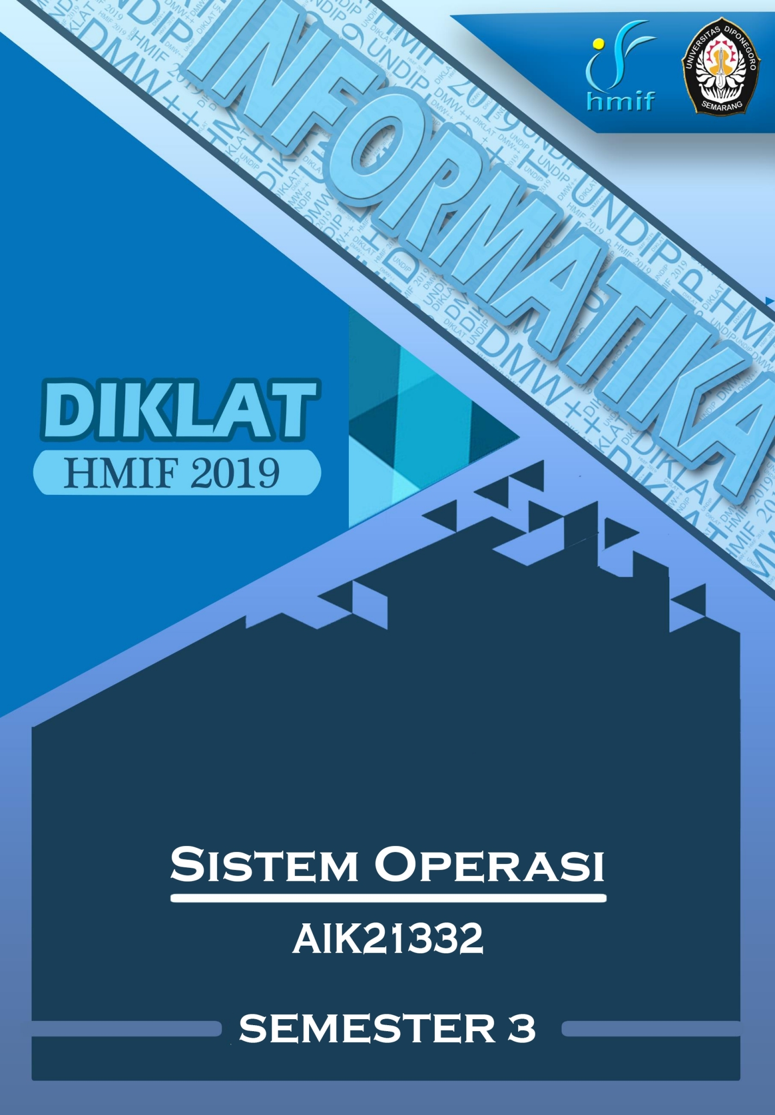

DAFTAR ISI

DAFTAR ISI 1

Ujian Tengah Semester 3

Ujian Tengah Semester 2009/2010 4

Ujian Tengah Semester 2010/2011 5

Ujian Tengah Semester 2011/2012 6

Ujian Akhir Semester 2005/2006 7

Ujian Akhir Semester 8

Ujian Akhir Semester 2007/2008 10

Ujian Akhir Semester 2009-2010 11

Ujian Akhir Semester 2010/2011 12

Ujian Tengah Semester 2012/2013 13

Ujian Akhir Semester 2012/2013 14

Ujian Tengah Semester 2013/2014 15

Ujian Akhir Semester 2014/2015 16

Ujian Akhir Semester 2015/2016 17

Ujian Tengah Semester 2016/2017 18

Ujian Tengah Semester 2017/2018 19

Ujian Tengah Semester 2018/2019....................................................................................................................... 20

Ujian Tengah Semester

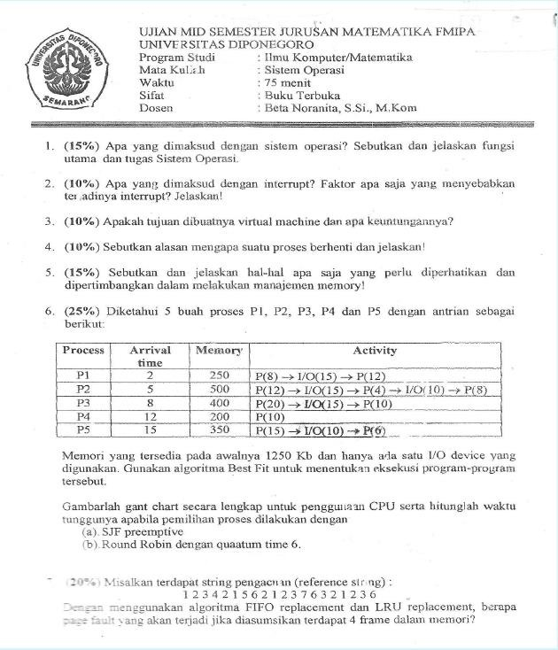

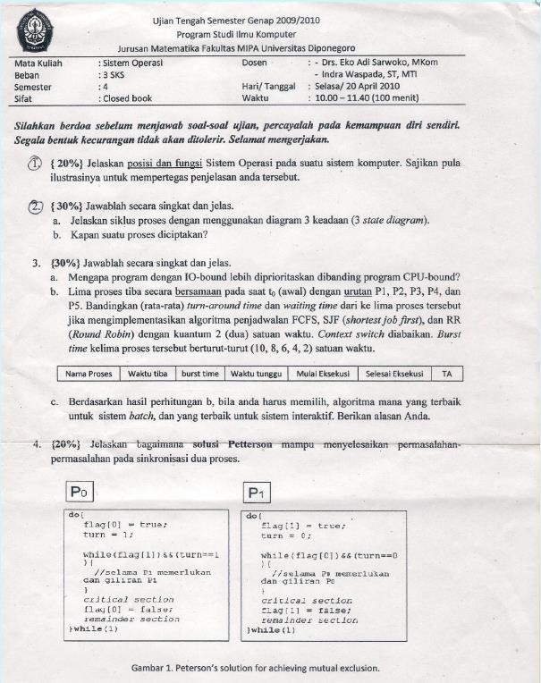

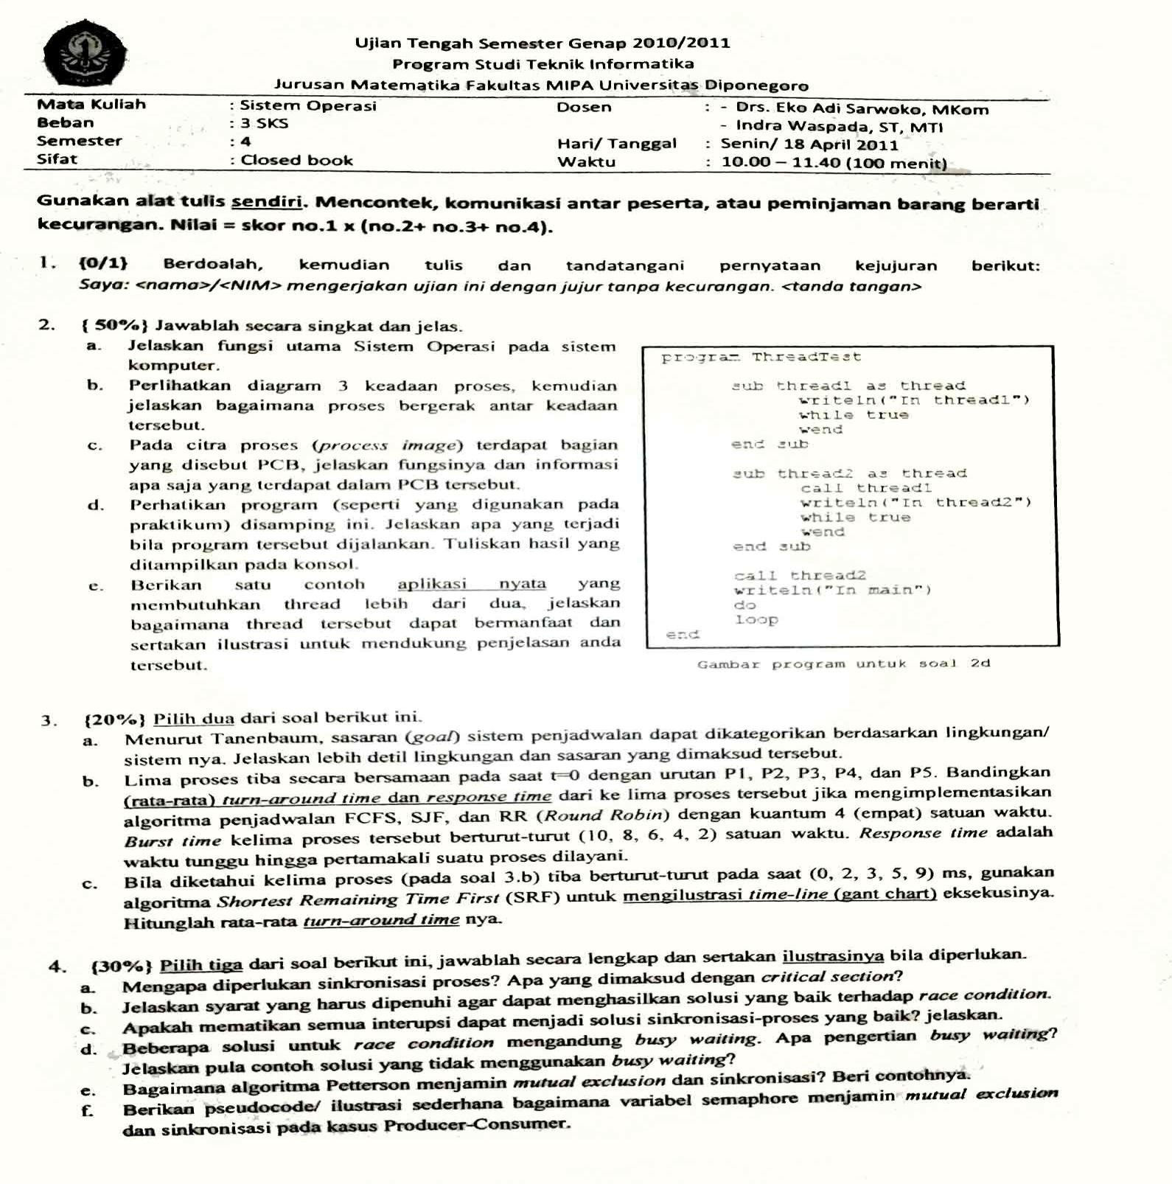

Ujian Tengah Semester 2011/2012

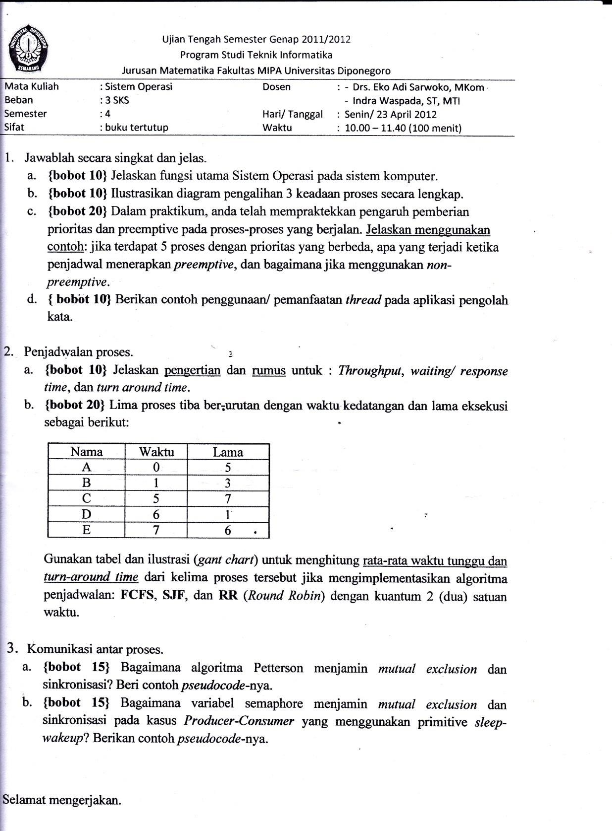

Ujian Akhir Semester 2005/2006

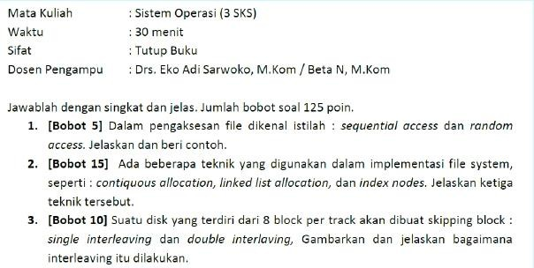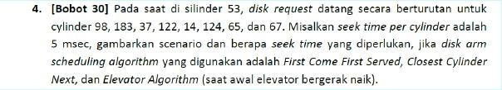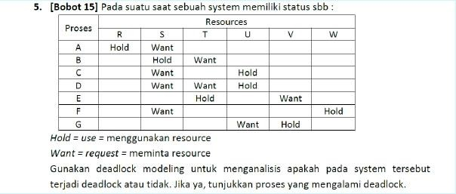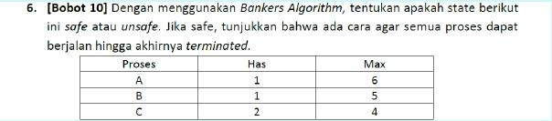

Ujian Akhir Semester

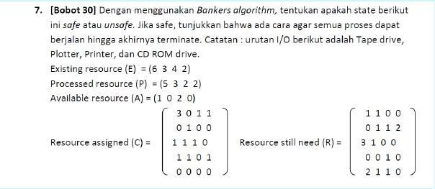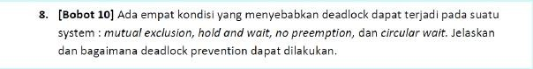

Ujian Akhir Semester 2007/2008

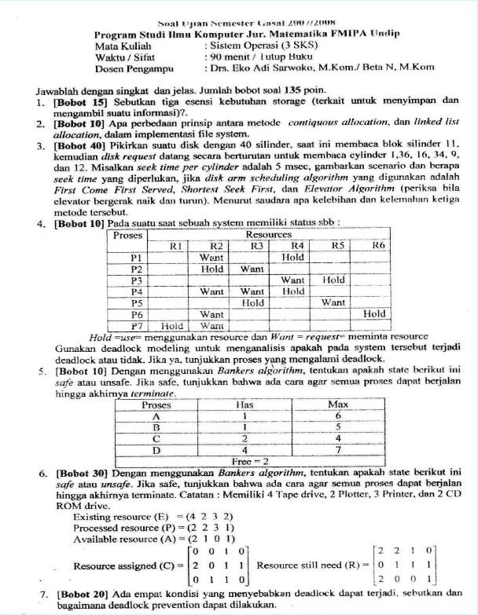

Ujian Akhir Semester 2009-2010

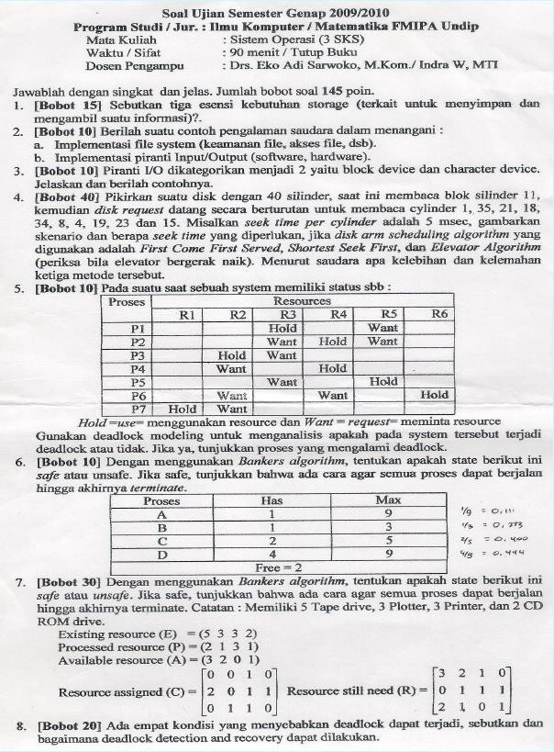

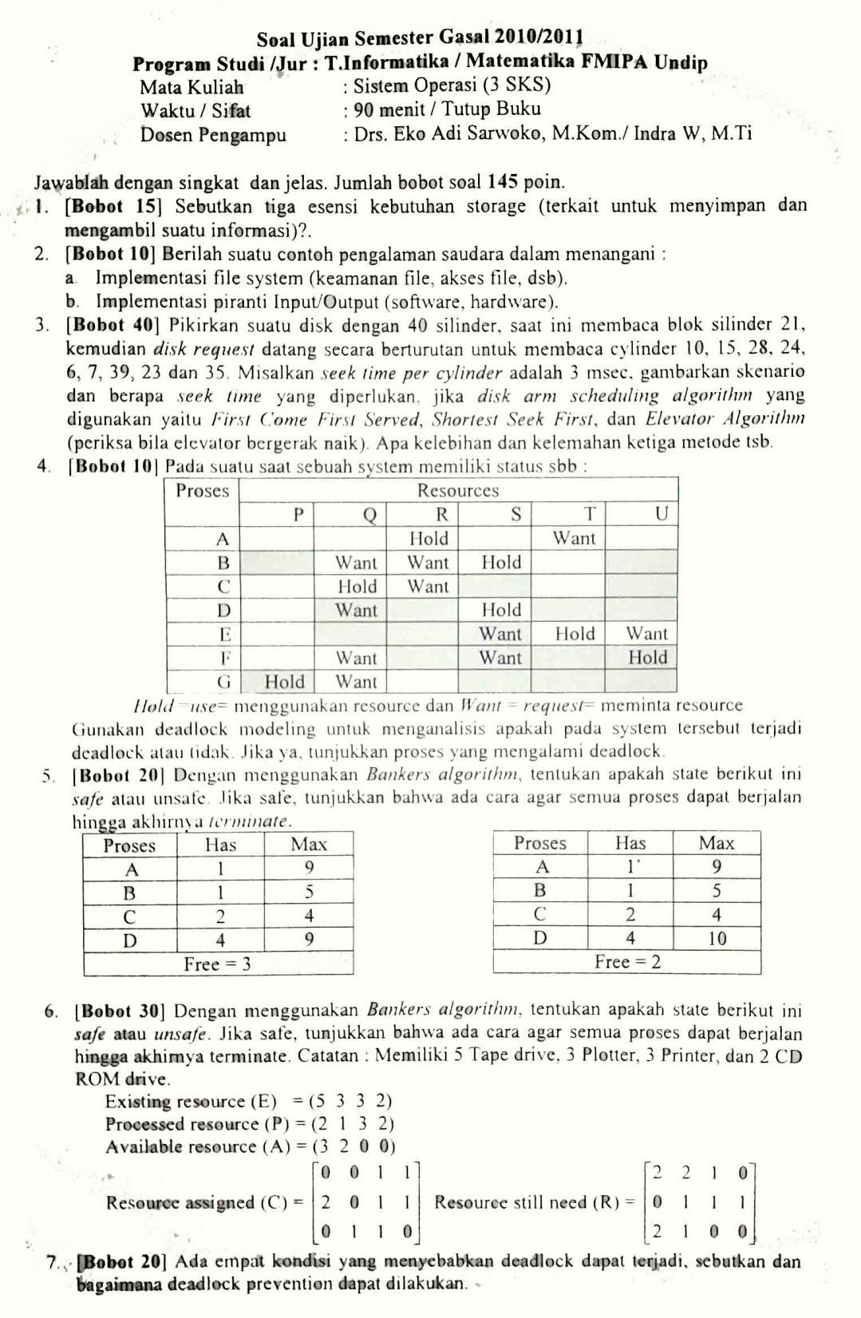Ujian Akhir Semester 2010/2011

Ujian Tengah Semester 2012/2013

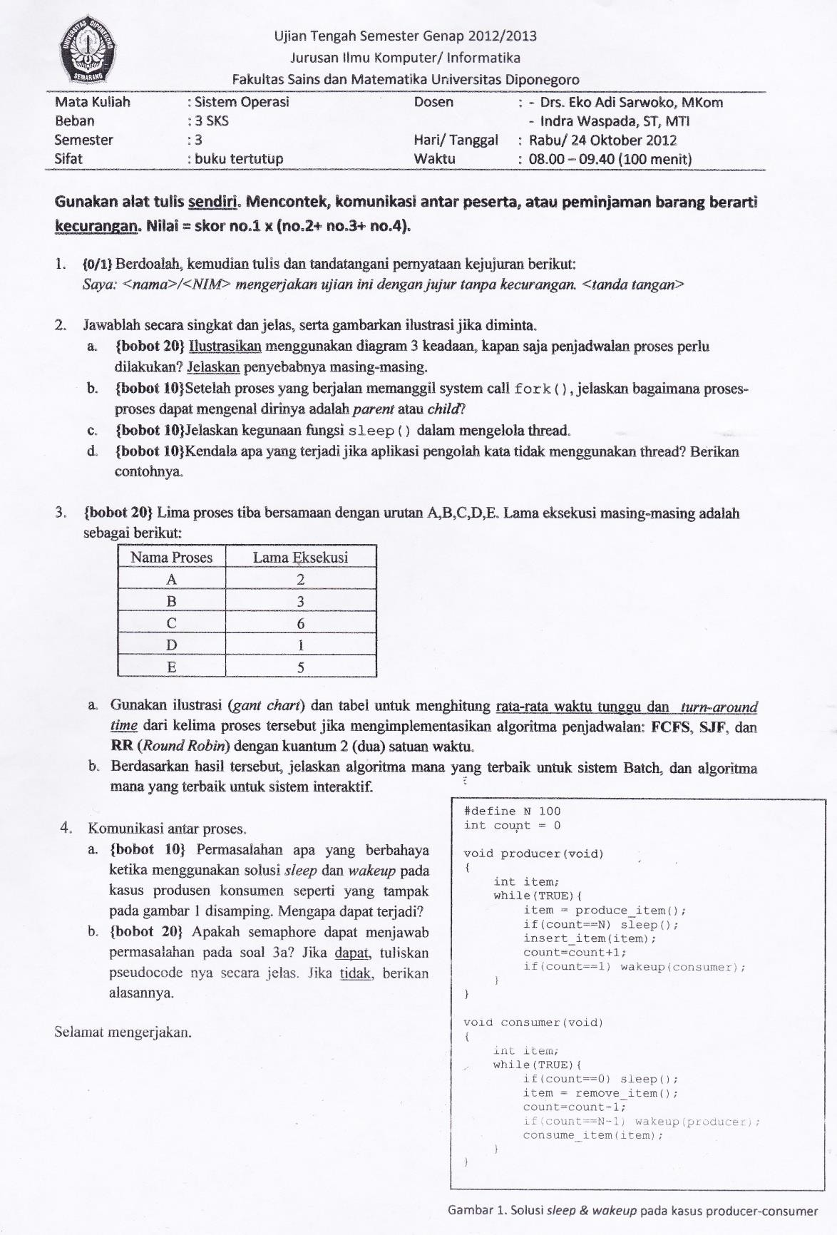

Ujian Akhir Semester 2012/2013

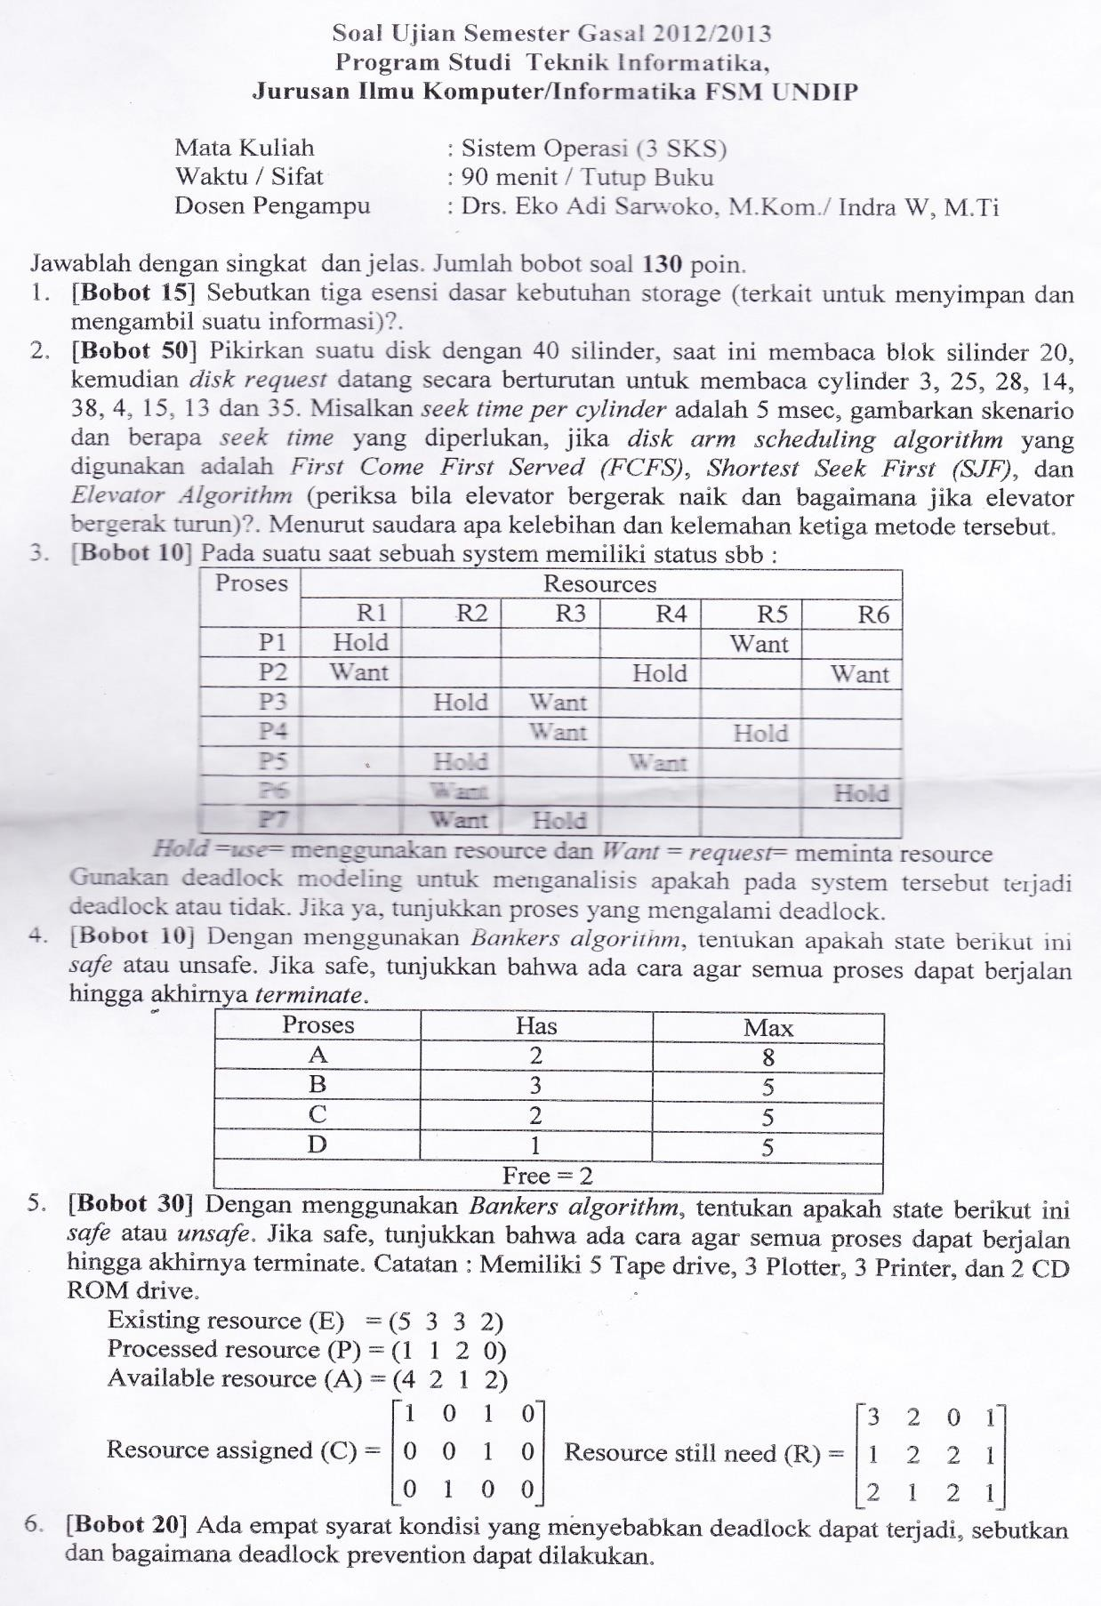

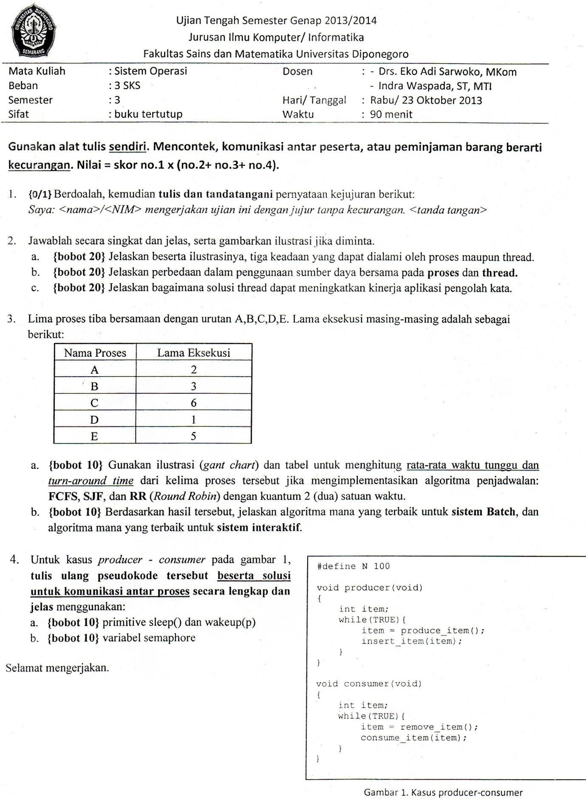Ujian Tengah Semester 2013/2014

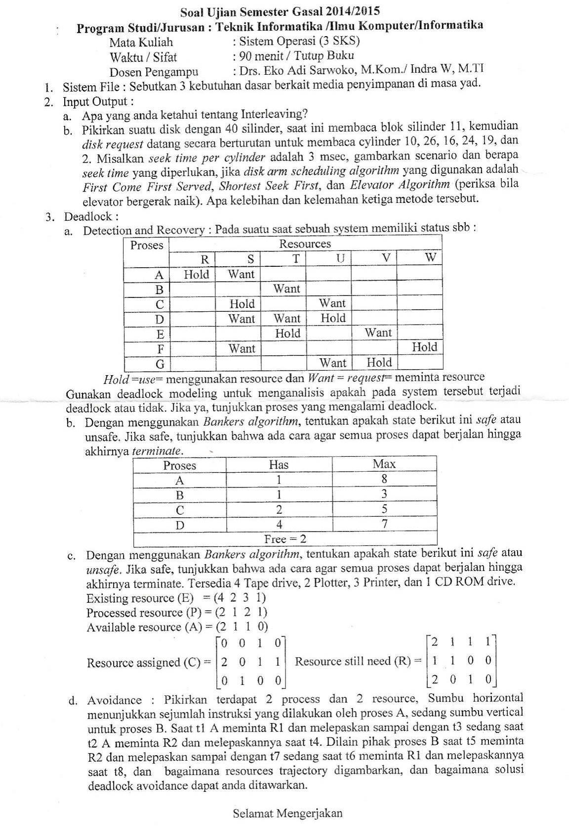

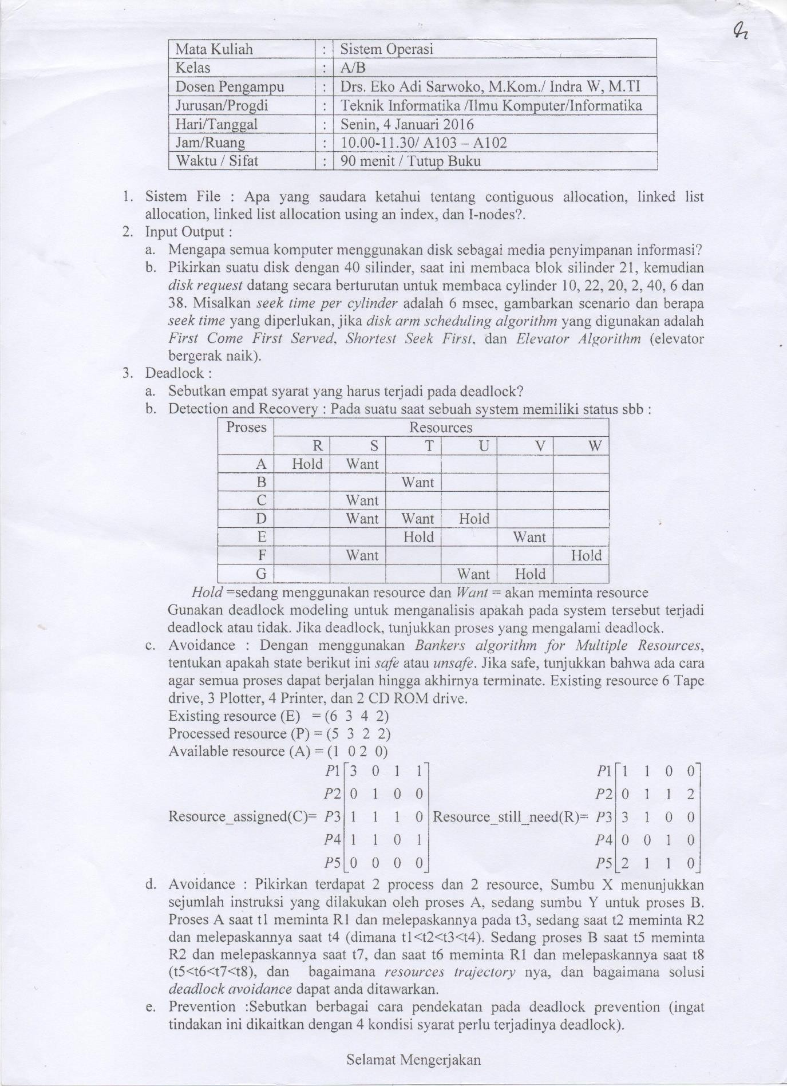Ujian Akhir Semester 2015/2016

Ujian Tengah Semester 2016/2017

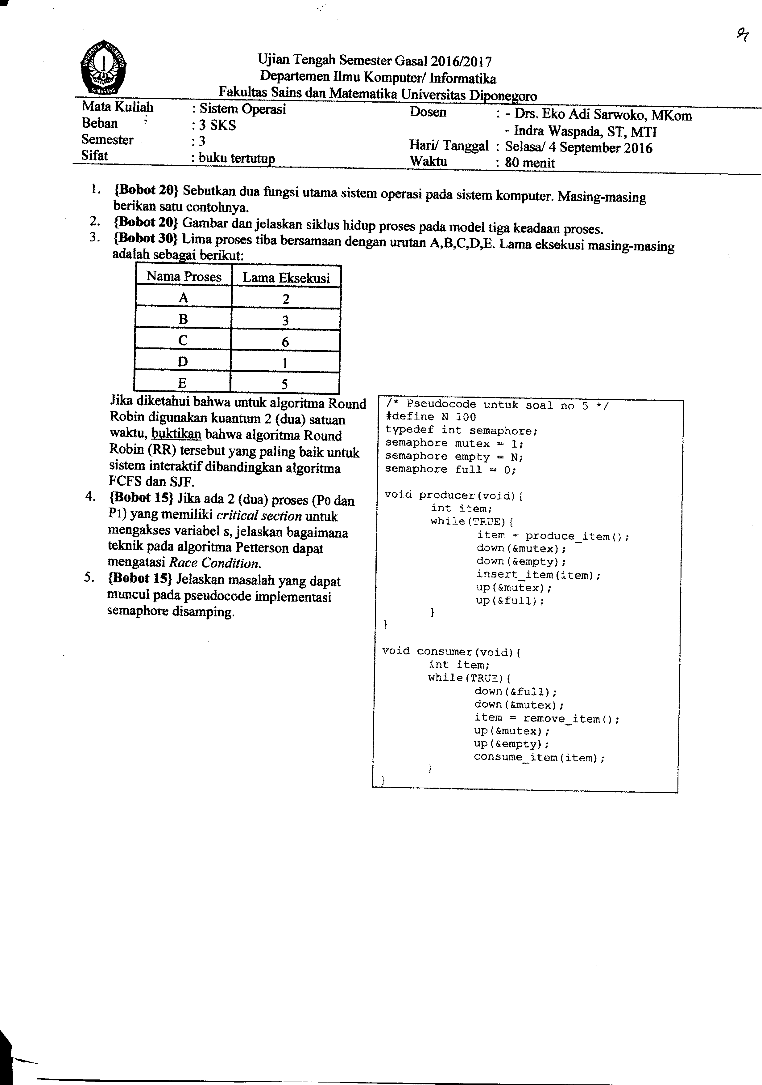

Ujian Tengah Semester 2017/2018

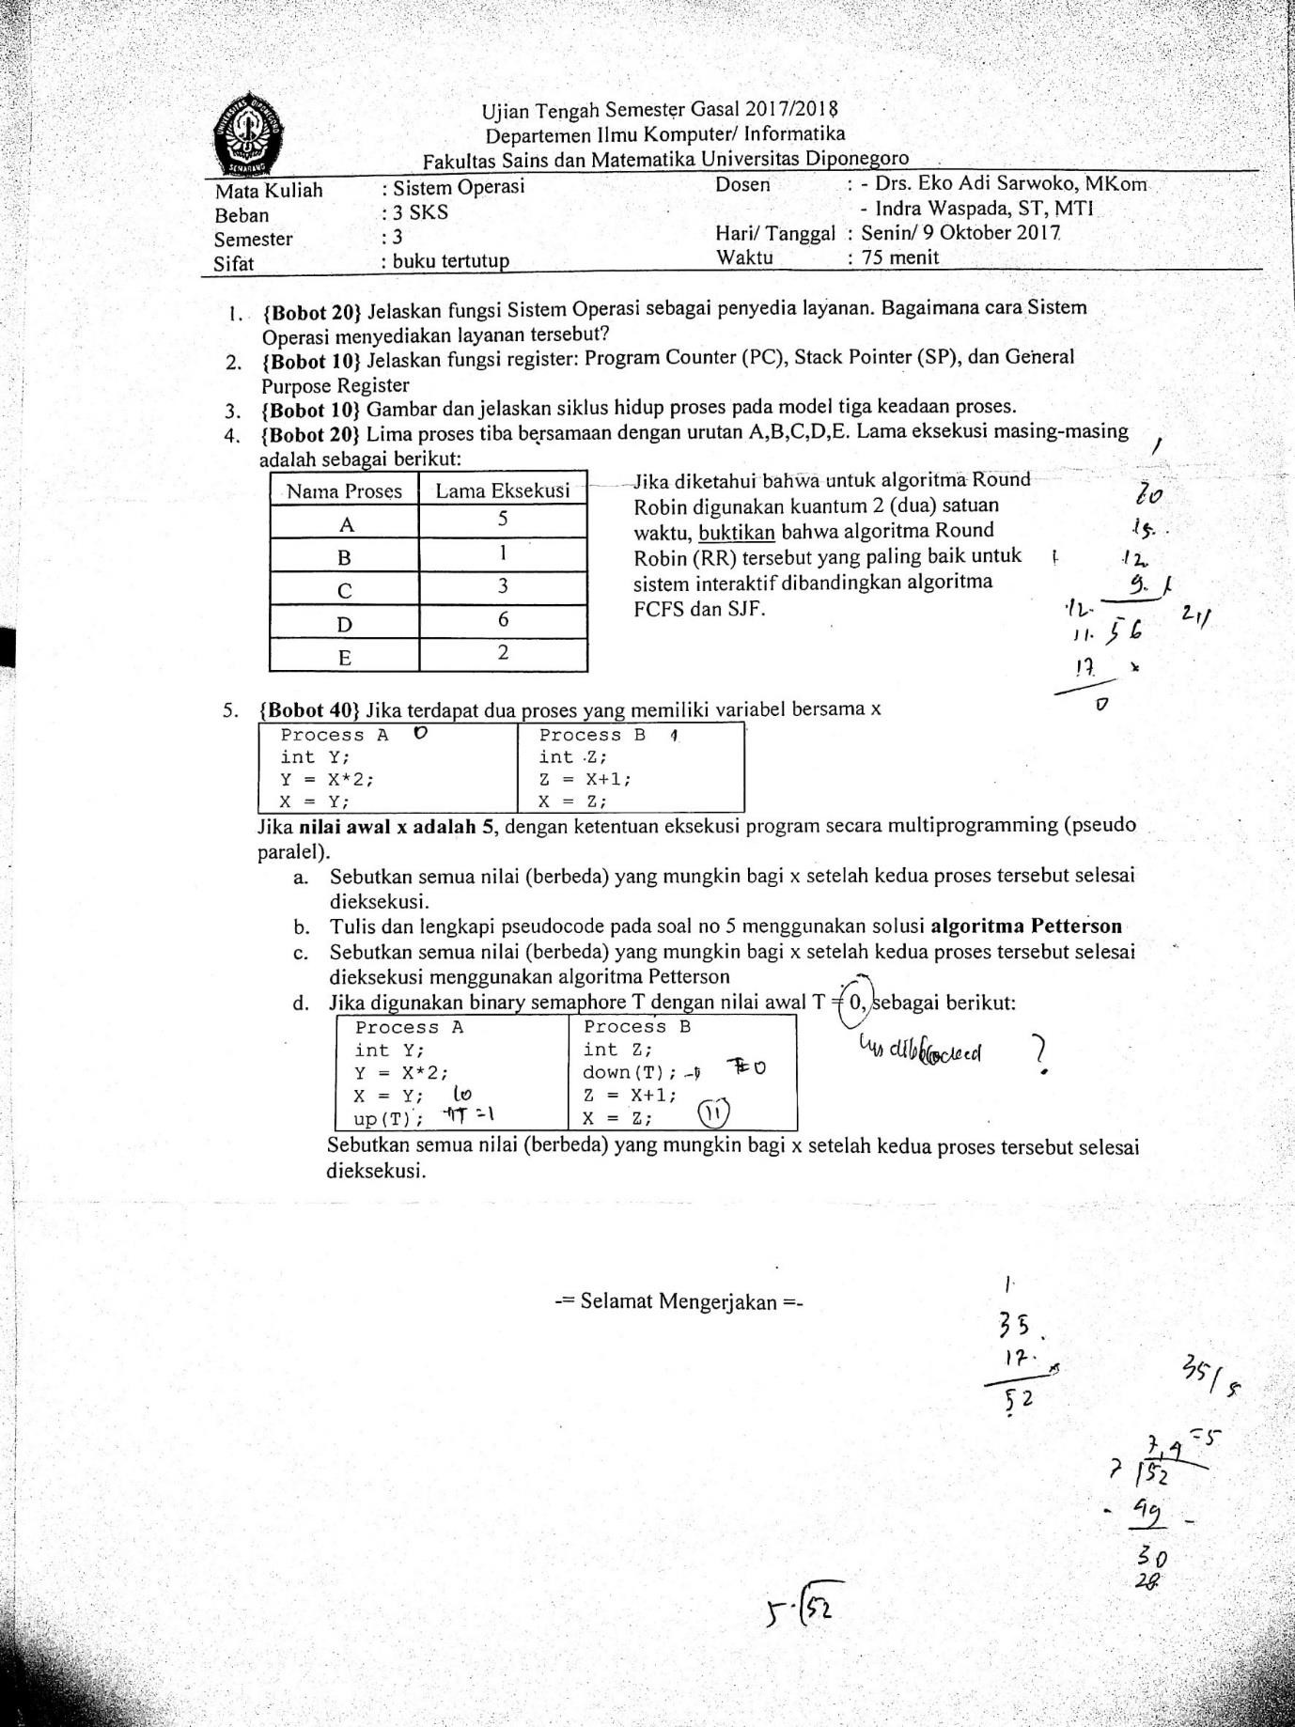

Ujian Tengah Semester 2018/2019

